
ผลการจัดการทรัพย์สินของราชการ ปีงบประมาณ พ.ศ.2568
ของ สภ.ทุ่งเบญจา
กิจกรรม |  |  | การดำเนินการ |  |  | รูปถ่ายกิจกรรม
การจัดเก็บทรัพย์สินของราชการ |  |  | สถานีตำรวจภูธรทุ่งเบญจา ได้ให้เจ้าหน้าที่ผู้รับผิดชอบดำเนินการรับ-จ่ายพัสดุและจัดเก็บพัสดุคงเหลือ รายละเอียดดังนี้  เดือน ต.ค.2567 – มี.ค.2568  - รถยนต์ของทางราชการและรถที่ใช้ในราชการ  -ได้รับมาทั้งหมด จำนวน 11 คัน  -จ่ายไปใช้ในราชการ จำนวน 9 คัน  -เหลือคงคลัง จำนวน 2 คัน (ชำรุด)  เดือน ต.ค.2567 – มี.ค.2568  - รถจักรยานยนต์ของทางราชการ  -ได้รับมาทั้งหมด จำนวน 19 คัน  -จ่ายไปใช้ในราชการ จำนวน 13 คัน  -เหลือคงคลัง จำนวน 6 คัน  เดือน ต.ค.2567 – มี.ค.2568  - อาวุธปืนเล็กสั้น M.4 ขนาด 5.56 มม.  -ได้รับมาทั้งหมด จำนวน 20 กระบอก  -จ่ายไปใช้ในราชการ จำนวน 1 กระบอก  -เหลือคงคลัง จำนวน 19 กระบอก  เดือน ต.ค.2567 – มี.ค.2568 แยกรายเดือน  - อาวุธปืนพกสั้น ขนาด 9 มม.  -ได้รับมาทั้งหมด จำนวน 62 กระบอก  ต.ค.2567  -จ่ายไปใช้ในราชการ จำนวน 19 กระบอก  -เหลือคงคลัง จำนวน 43 กระบอก  พ.ย.2567  -จ่ายไปใช้ในราชการ จำนวน 19 กระบอก  -เหลือคงคลัง จำนวน 43 กระบอก  ธ.ค.2567  -จ่ายไปใช้ในราชการ จำนวน 19 กระบอก  -เหลือคงคลัง จำนวน 43 กระบอก  ม.ค.2568  -จ่ายไปใช้ในราชการ จำนวน 19 กระบอก  -เหลือคงคง จำนวน 43 กระบอก  ก.พ.2568  -จ่ายไปใช้ในราชการ จำนวน 19 กระบอก  -เหลือคงคลัง จำนวน 43 กระบอก  มี.ค.2568  -จ่ายไปใช้ในราชการ จำนวน 19 กระบอก  -เหลือคงคลัง จำนวน 43 กระบอก |  |  | 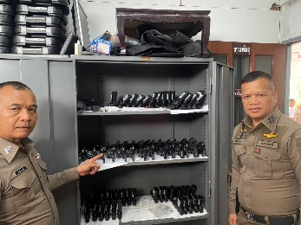  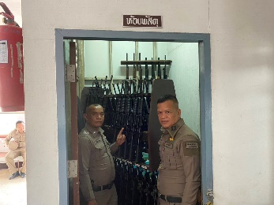  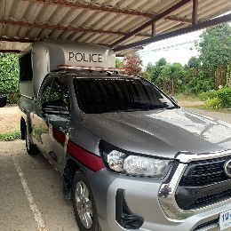  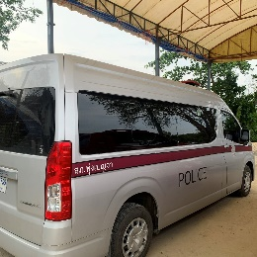  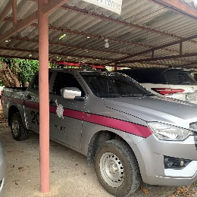
การตรวจสอบทรัพย์สินราชการ |  |  | สถานีตำรวจภูธรทุ่งเบญจา โดยหัวหน้าสถานีได้ทำการตรวจสอบการ จัดเก็บ-เบิกจ่าย ทรัพย์สินราชการเป็นประจำ ทุกเดือน
 | ลำดับ | ประเภททรัพย์สินราชการ |  | จำนวนที่ได้รับจ่ายมาทั้งหมด | การเบิกจ่าย |  | คงเหลือ
 | 1. | รถยนต์ของราชการ |  | 4 คัน | 2 คัน |  | 2 คัน(ชำรุด)
 | 2. | รถยนต์เช่าใช้ในราชการ |  | 7 คัน | 7 คัน |  | ไม่มี
 | 3. | รถจักรยานยนต์ของราชการ |  | 19 คัน | 13 คัน |  | 6 คัน
 | 4. | อาวุธปืนเล็กสั้น ขนาด 5.56 มม. |  | 20 กระบอก | 1 กระบอก |  | 19 กระบอก
 | 5. | อาวุธปืนพกสั้น ขนาด 9 มม. |  | 62 กระบอก | 19 กระบอก |  | 43 กระบอก

ผลการจัดการของบริจาค ปีงบประมาณ พ.ศ.2568
ของ สภ.ทุ่งเบญจา
กิจกรรม | การดำเนินการ | รูปถ่ายกิจกรรม
การจัดเก็บทรัพย์สินของราชการ | สถานีตำรวจภูธรทุ่งเบญจา ในปีงบประมาณ พ.ศ.2568 ไม่มีสิ่งของที่ได้รับบริจาค

ผลการจัดเก็บของกลาง ปีงบประมาณ พ.ศ.2568
ของ สภ.ทุ่งเบญจา
กิจกรรม | การดำเนินการ | รูปถ่ายกิจกรรม
การจัดของกลาง | สถานีตำรวจภูธรทุ่งเบญจา ได้จัดเจ้าหน้าที่จัดเก็บรักษาของกลาง และจัดการของกลางที่คดีถึงที่สุด ในปีงบประมาณ พ.ศ.2568 ดำเนินการดังนี้  ต.ค.2567  - ยึดของกลาง จำนวน 63 คดี  - จำหน่ายของกลาง จำนวน 12 คดี  พ.ย.2567  - ยึดของกลาง จำนวน 25 คดี  - จำหน่ายของกลาง จำนวน - คดี  ธ.ค.2567  - ยึดของกลาง จำนวน 26 คดี  - จำหน่ายของกลาง จำนวน - คดี  ม.ค.2568  - ยึดของกลาง จำนวน 69 คดี  - จำหน่ายของกลาง จำนวน - คดี  ก.พ.2568  - ยึดของกลาง จำนวน 69 คดี  - จำหน่ายของกลาง จำนวน - คดี  มี.ค.2568  - ยึดของกลาง จำนวน 10 คดี  - จำหน่ายของกลาง จำนวน - คดี | 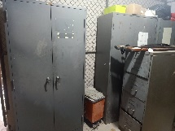  ห้องเก็บของกลางทั่วไป  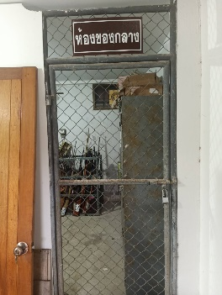  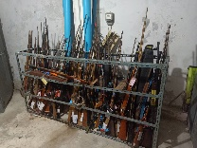  จยย.ยึดตรวจสอบ  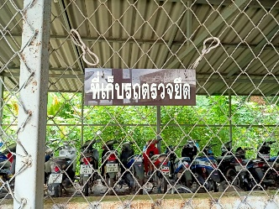  รถยนต์ของกลางและรถอุบัติเหตุ  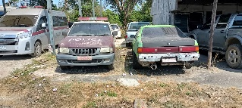  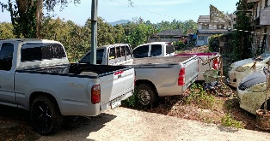  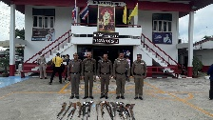  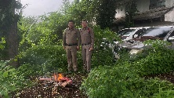  จำหน่ายของกลางโดยการทำลาย  